Лабораторная работа №9

Задача:

1. Спроектировать физическую сеть для заданного расположения узлов (компьютерные классы кафедры ИТиЭО)
2. Установка и настройка системы IDS (системы обнаружения вторжений) Snort.

Ход выполнения:

1. Сеть была спроектирована при помощи программы Cisco Packet Tracer

Вид спроектированной сети

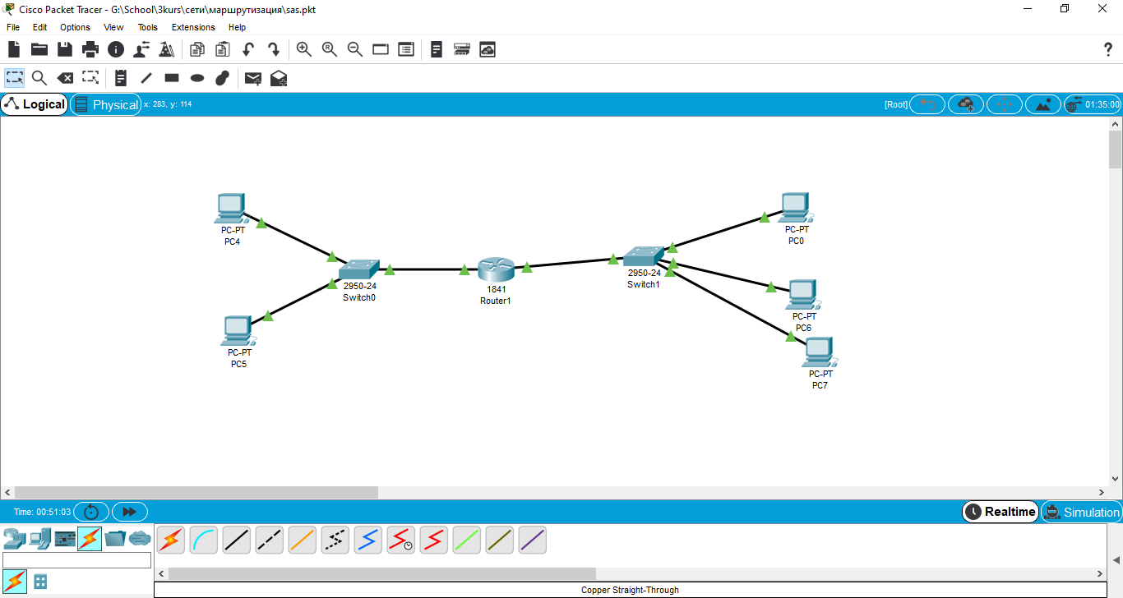

Настройка роутера и switch ей

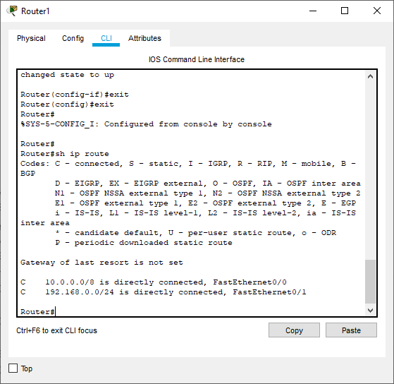

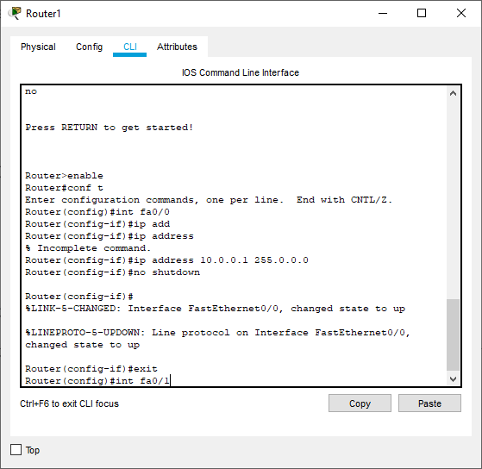

Настройка ip адресов компьютеров сети

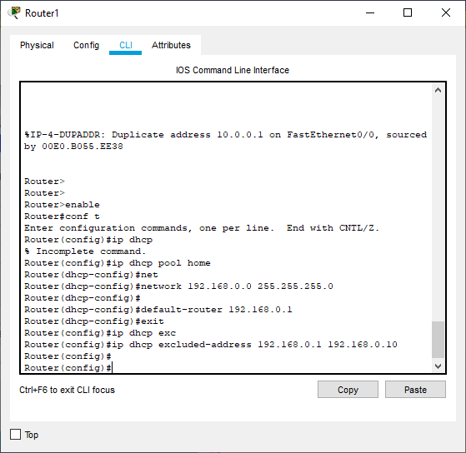

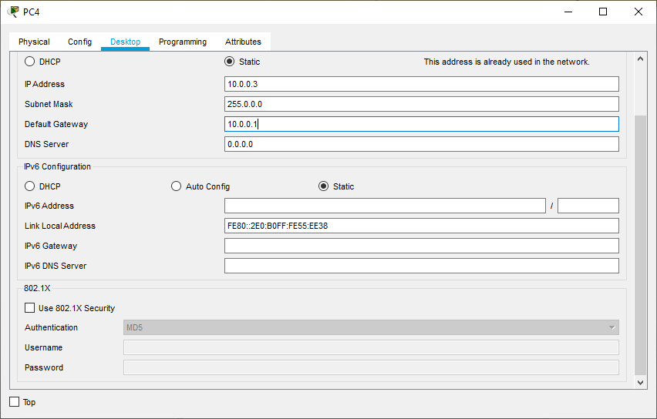

Проверка работоспособности сети

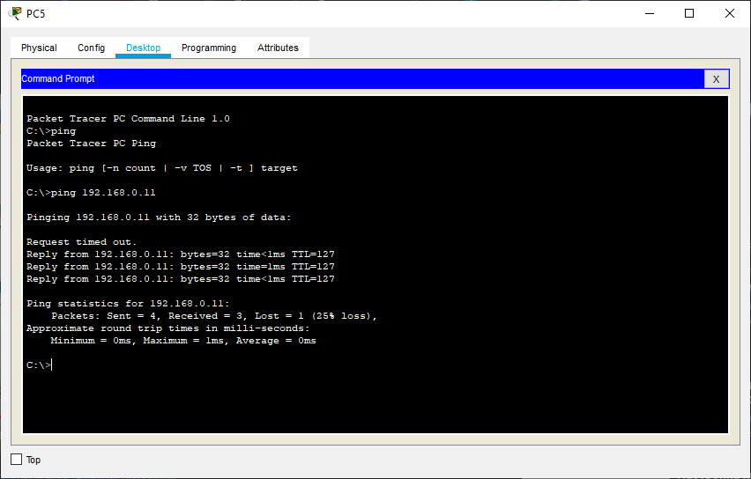

1. Установка и настройка snort

